В Лотошинском центре общения
отметили День людей старшего поколения

09 октября 2023 года

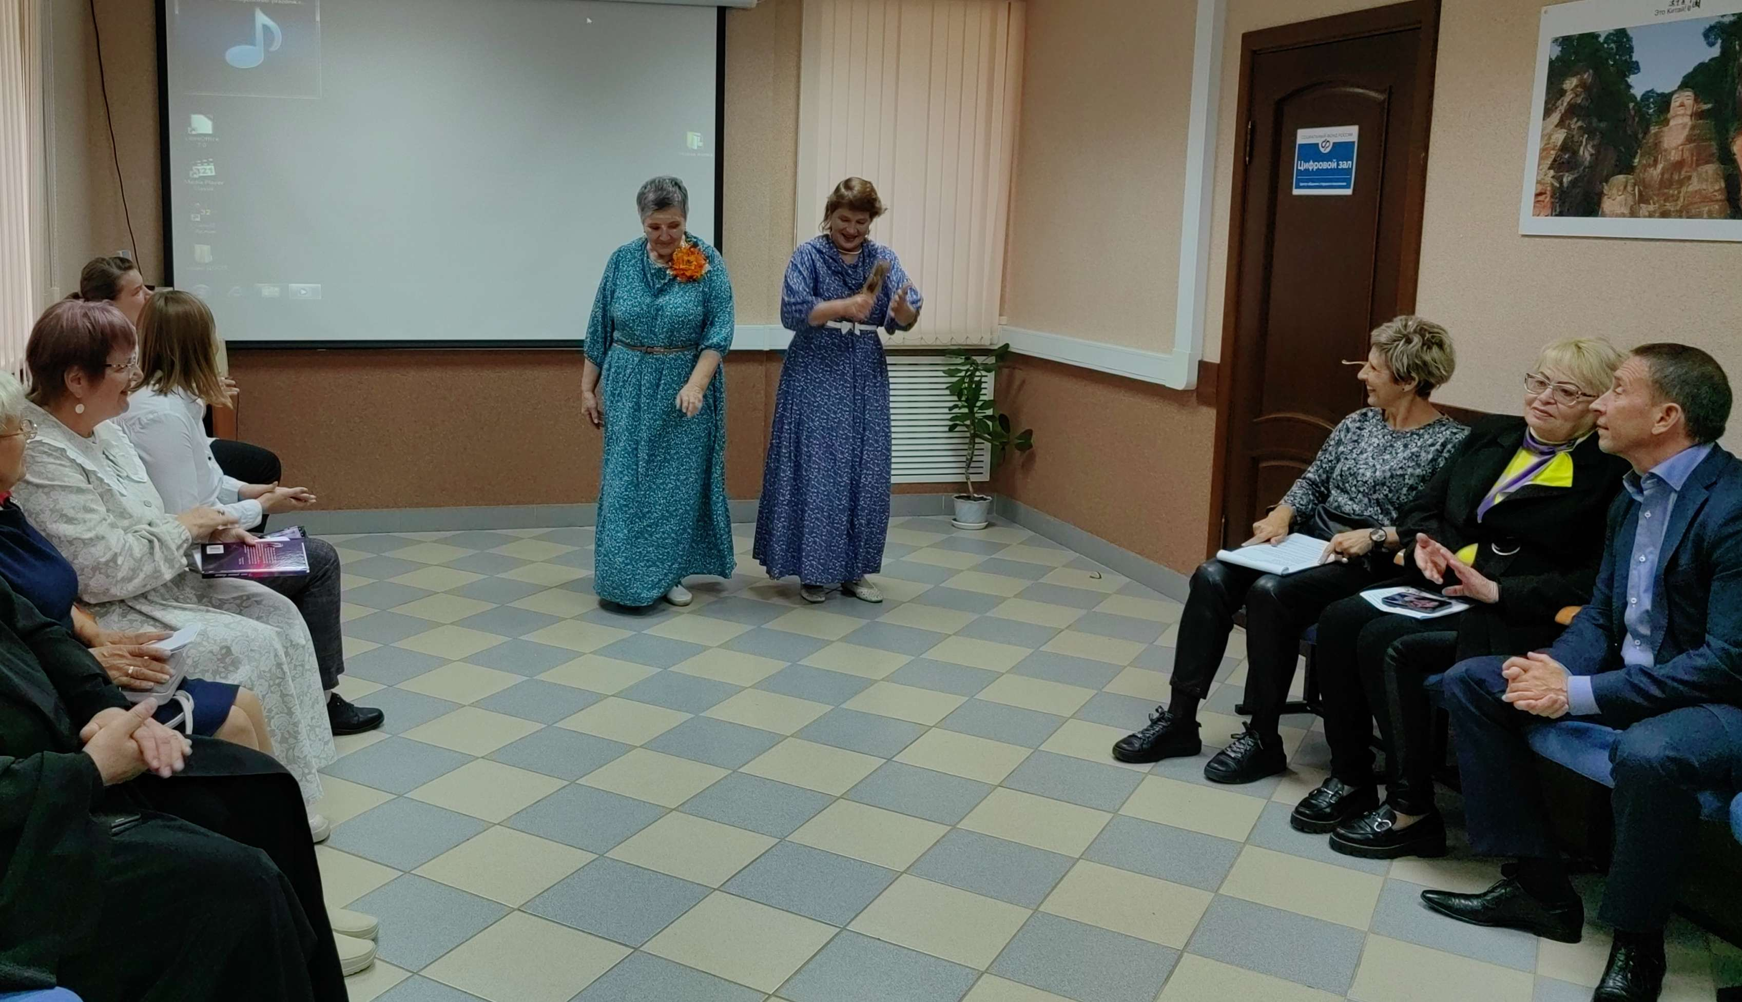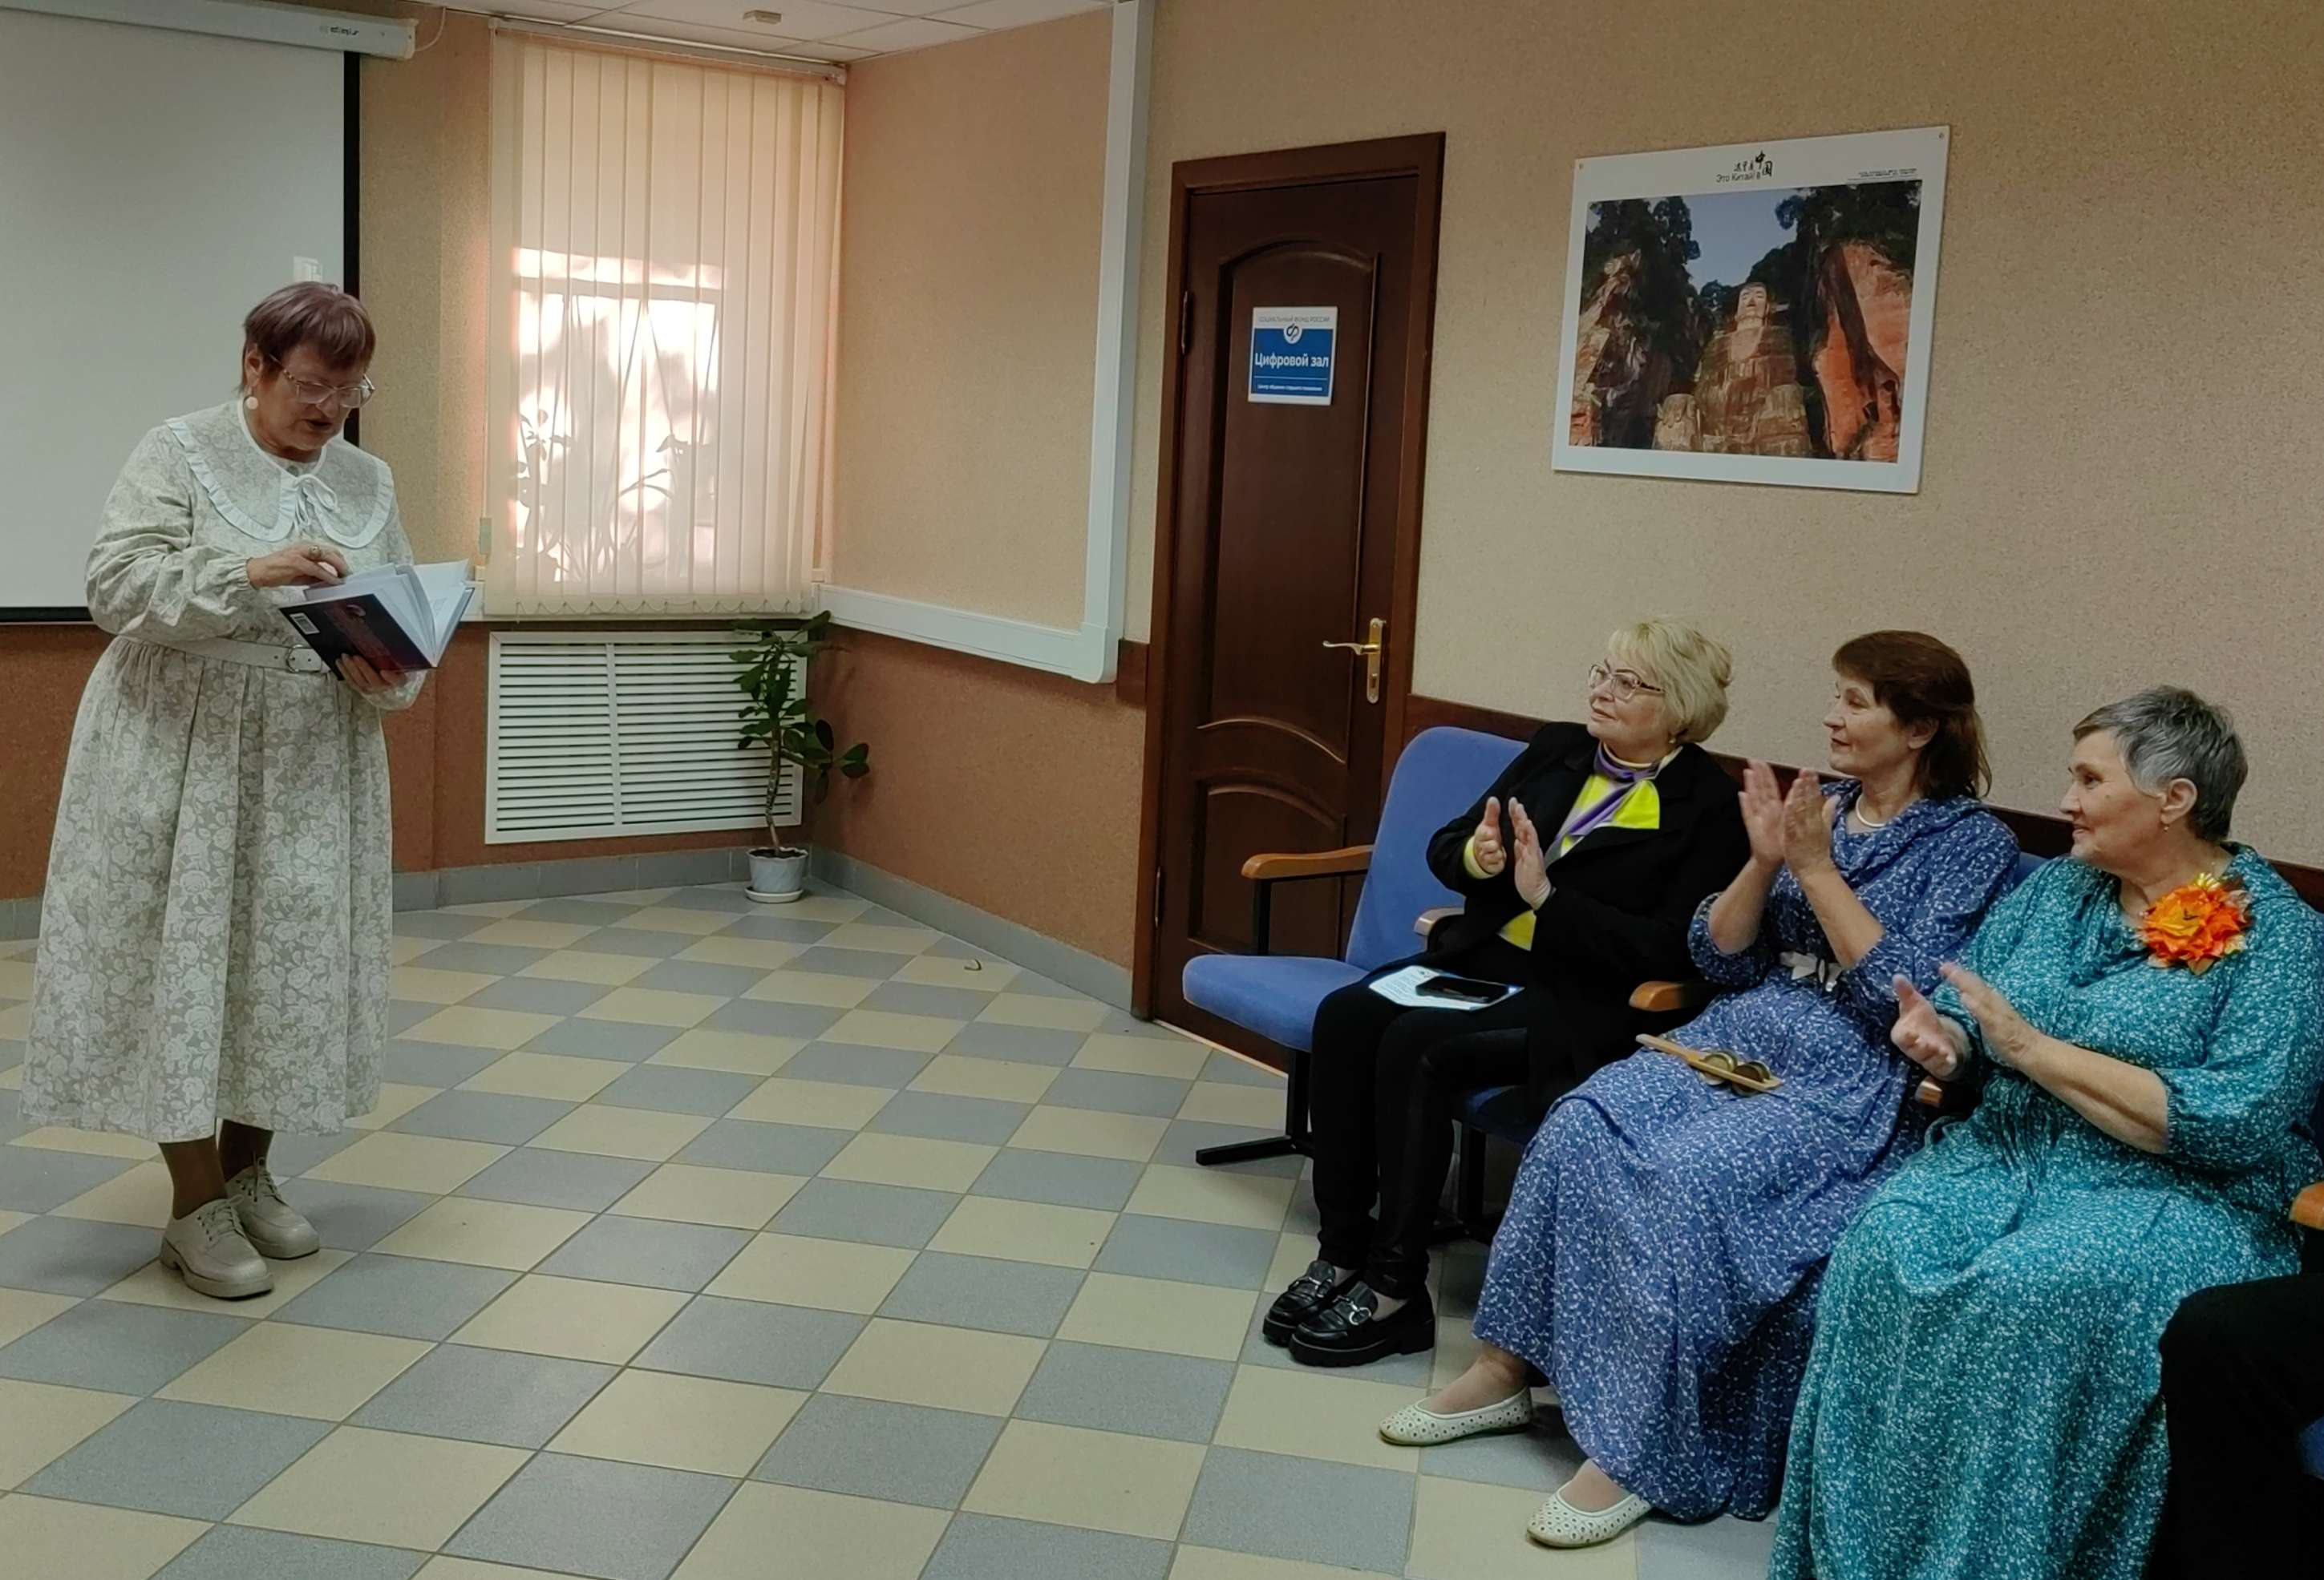В Лотошинском центре общения старшего поколения, открытого на базе клиентской службы «Лотошино» Филиала № 9 ОСФР по г. Москве и Московской области, состоялось праздничное мероприятие «Осень - пора золотая», посвященное дню людей старшего поколения. На праздник были приглашены те, ради кого и открывался этот центр – представители старшего поколения. Ведущая праздника куратор «Активного долголетия» Татьяна Хаустова провела конкурсы на знание народных примет, связанных с осенью. Поэтический блок открыла поэтесса Людмила Покровская, затем лирическое выступление продолжила Наталья Гарбуз. Лотошинские поэтессы читали стихи собственного сочинения на тему осени. Музыкальным подарком для гостей центра стало выступление дуэта «Подруженька». Постоянные посетительницы центра и по совместительству исполнительницы песен Валентина Нетёсова и Татьяна Степановна поздравили своих земляков с праздником. Поздравить представителей старшего поколения пришли заместитель главы городского округа Лотошино Алексей Куликов, священник отец Сергий Жарков и директор Филиала Людмила Тарасова. Среди присутствующих гостей оказались и ветераны педагогического труда. В их адрес прозвучали отдельные поздравления с днем учителя. Руководитель Филиала поздравила гостей и пожелала им долгих лет жизни и крепкого здоровья. Людмила Тарасова отметила, что «Социальный фонд регулярно проявляет заботу о старшем поколении, обеспечивая социальные льготы, пособия и выплаты. Но не менее важным направлением деятельности фонда является улучшение качества жизни людей старшего поколения и создание условий для их разнообразного досуга. С этой целью и создан наш гостеприимный Центр. Мероприятия, проводимые на площадке Центра, пользуются большой популярностью среди посетителей серебряного возраста».

